D91/LEDN30DX1

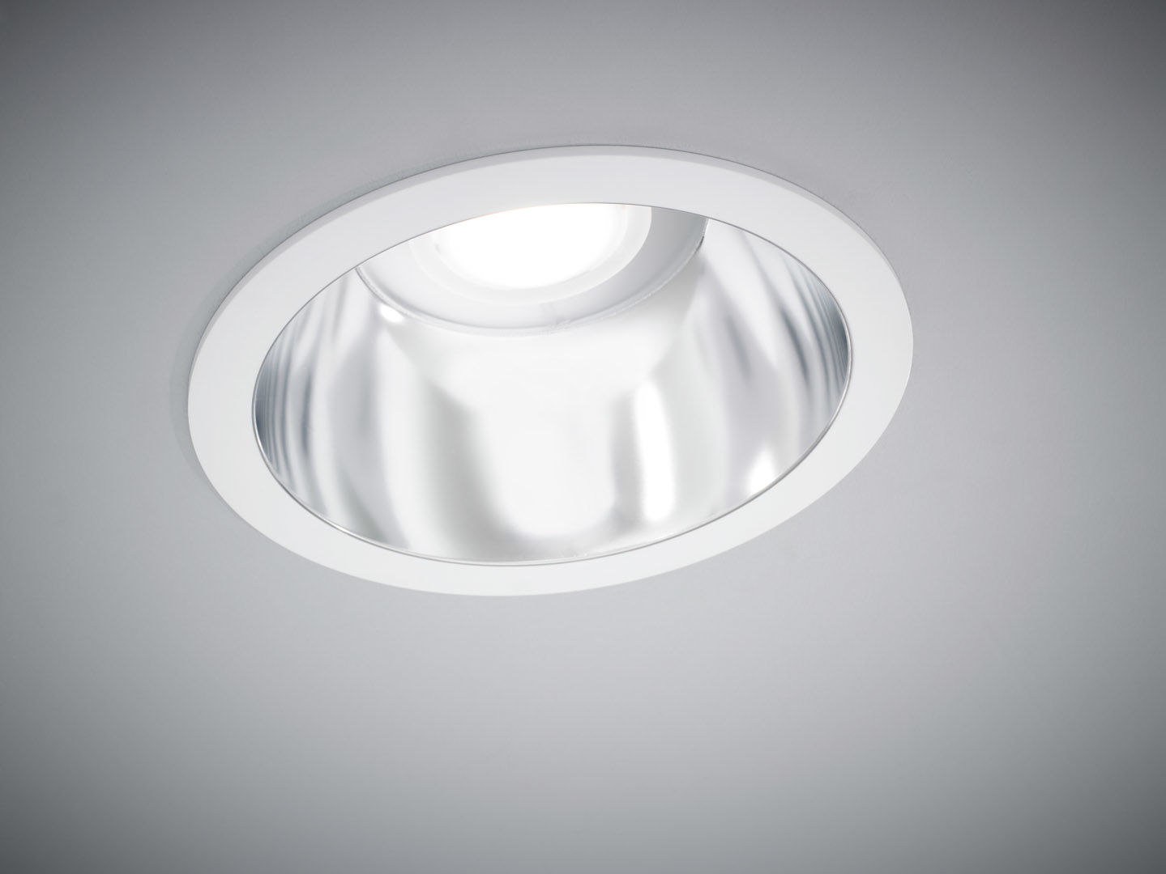
- Sömlös downlight i polykarbonat
- reflektor och lins optik, polycarbonate (PC) with aluminium thin film, satin look, bredstrålande ljusfördelning.
- Vit polykarbonatkant och reflektor i en enhet, utan synliga skarvar. Klart glas IP54 från undersidan.
- Dimensioner: Ø 190 mm x 100 mm.
- Tak utskuren: Ø 175 mm.
- Reflektor skärmar av ljuskällan och en lind förhindrar bländning.
- Ljusflöde: 3100 lm, Specifikt ljusutbyte: 107 lm/W.
- Energiförbrukning: 29.0 W, DALI reglerbar.
- Frekvens: 50-60Hz AC/DC.
- Spänning: 220-240V.
- isoleringsklass: class II.
- LED med överlägset bibehållningsfaktor; efter 50000 brinntimmar behåller fixturen 97% av sin initiala ljusflöde.
- Korrelerad färgtemperatura: 4000 K, Färgåtergivning ra: 80.
- Färgavvikelse tolerans: 3 SDCM.
- Fotobiologisk säkerhet IEC/TR 62778: RG1.
- Polykarbonat armaturhus, RAL9003 - vit.
- IP-klassning: IP20.
- Glödtrådstest: 850°C.
- 5 års garanti på armatur och drivenhet.
- Certifieringar: CE, ENEC.
- Armatur med halogenfritt kablage.
- Armaturen har utvecklats och framställts enligt standard EN 60598-1 i ett företag som är ISO 9001 och ISO 14001-certifierat.

